附件2：

完成继续教育学习截图如下，登录继续教育公共服务平台即为此页面。

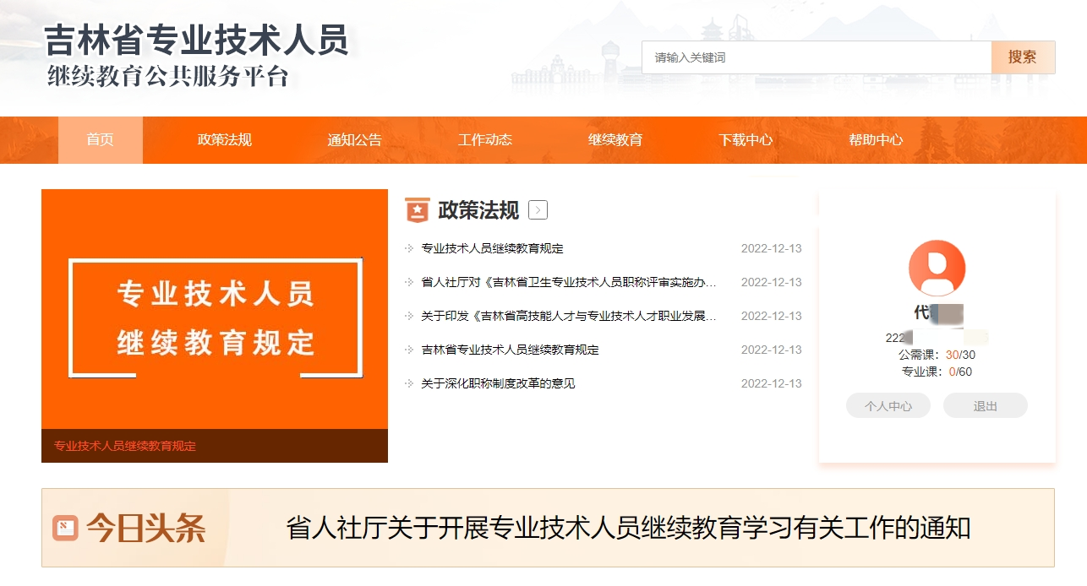

公需课需要完成30学时，专业课需要完成60学时。